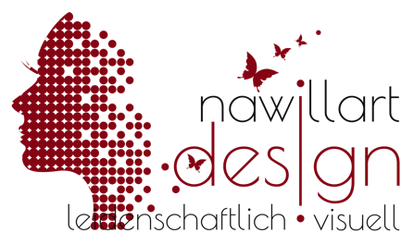

Fragebogen Coverdesign
Bitte fülle diesen Fragebogen aus und sende ihn an: nadine@nawillartdesign.de Ich melde mich dann umgehend bei dir!

Was darf ich für dich erstellen?
Titel Premade Cover bitte eintragen
¨ Premade Cover
¨ eBook Cover (individuell)
¨ Printcover (individuell)
Zusätzliche Werbemittel / zusätzliche Leistungen
¨ Buchtrailer | ¨ Buchsatz digital | ¨ Buchsatz Print | ¨ Logodesign | Webbanner

¨ Social Media Header | Flyerdesign | Postkarten-design | Lesezeichen-design | Posterdesign
bei „Sonstiges“ bitte ausfüllen
¨ Schnipsel-vorlagen | Tassendesign | Sonstiges

Solltest du dich für ein Autorenlogo, einen Buchtrailer oder den Buchsatz interessieren, komme ich hierzu noch einmal gesondert auf dich zurück. Um einen günstigen Paketpreis zu erhalten und den zeitlichen Aufwand einschätzen zu können, sollte dies hier bereits angekreuzt werden.
Angaben zu deinem Wunschcover:
Autorenname:

Buchtitel:

Untertitel (optional):

Genre (optional):

Sonstiger Text (optional):

Beschreibung / Klappentext:

Was ist sonst noch wichtig / No-Gos:

Welche Cover gefallen dir? (Bitte 1 – 3 Beispiele als Link oder Autor & Titel einfügen)

Zum Abschluss benötige ich noch deine Kontaktdaten für die spätere Rechnungsstellung. Die Rechnung mit allen relevanten Copyrightangaben erhältst du zusammen mit den finalen Dateien!
Rechnungsanschrift:

Ich freue mich auf die Zusammenarbeit!
Liebe Grüße
Nadine von NaWillArtDesign

